ESPECIFICACIONES PARA EL ENVÍO DE DETERMINADOS MODELOS A LA A.E.A.T. POR INTERNET DESDE UNA APLICACIÓN CLIENTE UTILIZANDO EL MECANISMO TGVI ONLINE
(Actualizado 21-10-2020)

CONTENIDO

1 Objetivo 1
2 Presentación a través de formulario en la Sede Electrónica de la AEAT 5
3 Presentación de declaraciones mediante la interfaz máquina-máquina 9
3.1 Validación de ficheros y presentación de la declaración 12
3.2 Inicialización 12
3.2.1 Parámetros de entrada (obligatorios salvo el idioma) 12
3.2.2 Parámetros de salida 12
3.3 Envío de datos 15
3.3.1 Parámetros de entrada (obligatorios) 15
3.3.2 Parámetros de salida 15
3.4 Recuperación 18
3.4.1 Parámetros de entrada (obligatorios) 18
3.4.2 Parámetros de salida 18
3.5 Presentación 20
3.5.1 Parámetros de entrada (obligatorios) 20
3.5.2 Parámetros de salida 20
3.6 Obtención de registros tipo 2 erróneos (con formato de declaración complementaria) 22
3.6.1 Parámetros de entrada 22
3.6.2 Parámetros de salida 22
3.7 Obtención de mensajes de error 24
3.7.1 Parámetros de entrada 24
3.7.2 Parámetros de salida 24
3.8 Baja 25
3.8.1 Parámetros de entrada (obligatorios) 25
3.8.2 Parámetros de salida 26
3.9 Secuencia habitual 27
3.10 Estados del proceso de validación y PRESENTACIÓN del fichero 28
4 Pruebas 29
5 Contactos AEAT 30
6 Anexo: Mensajes de error de envío de ficheros 31
7 Anexo 2. Juego de caracteres válido 33

Objetivo

En este documento se especifica la interfaz de entrada/salida para el envío a través de Internet de declaraciones utilizando el nuevo mecanismo de Transmisión de Grandes Volúmenes de Información Online (TGVI Online) de la AEAT.

Desde la AEAT se va a ofrecer una interfaz web para acceder al sistema de presentaciones TGVI Online a través de su Sede Electrónica, pero además en este documento aportará las claves necesarias para poder trabajar con el sistema TGVI Online desde los desarrollos realizados por entidades financieras, programas de empresas de desarrollo de software o incluso desde desarrollos realizados por empresas particulares.

A diferencia del sistema TGVI existente hasta ahora que no validaba en el momento de la presentación el contenido de la declaración, el nuevo sistema TGVI Online permitirá tanto la validación como la presentación de declaraciones informativas. Además, incluye una nueva novedad, y es que incluye un sistema de rechazo selectivo de registros de Tipo 2 (registros de declarados), de tal forma que los registros Tipo 2 erróneos no serán incluidos en la presentación de la declaración, tan solo se incluirá los registros que hayan sido validados correctamente. El presentador deberá encargarse de subsanar dichos errores para su presentación posterior.

El nuevo mecanismo de presentación de declaraciones TGVI Online, se realizará en dos pasos diferenciados.

- Validación de la declaración. El envío del fichero de la declaración supone transmitir los datos a disposición del presentador de la declaración a los servidores de la AEAT donde serán validados y almacenados temporalmente. En ningún momento la generación de un envío equivale a la presentación de una declaración. Desde la AEAT nunca se generarán Justificantes de Presentación de los envíos realizados.
  - Un mismo presentador (identificado por su certificado electrónico de persona jurídica + representante) solo podrá gestionar un Envío correspondiente a una misma combinación de: Modelo + Ejercicio + Periodo + Declarante. Al validar un nuevo fichero se perderá el acceso de cualquier fichero validado previamente.
  - Un mismo presentador (identificado con su certificado electrónico) podrá validar de forma simultánea ficheros de diferentes declarantes sin que exista conflicto entre ellos.
  - Un mismo presentador podrá validar de forma simultánea varios ficheros de un mismo declarante para modelos, ejercicios o periodos distintos.

- Presentación de la declaración. Una vez que un fichero ha sido remitido, y los datos del fichero han sido validados por la AEAT, el presentador tendrá la opción de presentar una declaración basada en los datos validados correctamente. La presentación se compondrá únicamente de los datos que han podido ser validados correctamente por parte de la AEAT. Los datos que no han podido validarse correctamente podrán ser visualizados por el presentador con el fin de ayudar a su subsanación. Antes de realizar la presentación, el presentador dispondrá de dos opciones:

  - Volver a validar un nuevo fichero (y opcionalmente realizar su presentación) subsanando los datos incorrectos incluidos en el fichero original, que será descartado.
  - Presentar la declaración en que incluirá únicamente los datos correctos incluidos en el proceso de validación y posteriormente proceder a validar un nuevo fichero en una declaración complementaria donde se incluirían exclusivamente los datos reportados como erróneos en la validación original, una vez hayan podido ser subsanados por el presentador.

Para poder trabajar con todos los modelos disponibles en el sistema (TGVI Online) es imprescindible el uso de un certificado electrónico reconocido por la AEAT (X.509 v3) para poder autenticar al presentador de la declaración y así permitirle la validación de un fichero y su posterior presentación (Fig. 1).

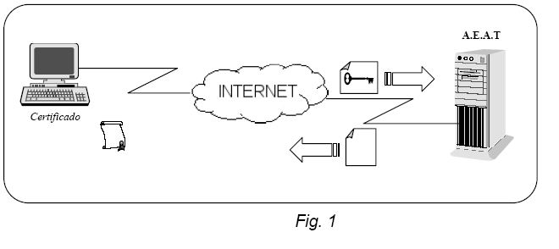

Una vez validado el fichero de la declaración, para poder realizar la presentación de la declaración es necesario hacer uso de la Firma No Criptográfica de la AEAT.

El certificado usado para la validación de la declaración y la presentación debe ser el mismo en todo caso.

Opcionalmente, a partir de enero de 2020 TGVI Online admitirá también Cl@vePIN como sistema de autenticación en el caso de obligados tributarios que sean personas físicas, para aquellos modelos de Declaraciones Informativas que de acuerdo la Orden 2194/2013 tienen habilitado este medio de autenticación (038, 180, 182, 187, 188, 190, 193, 198, 296, 345, 347, 349 y 720).

El hecho de realizar la presentación de declaraciones a través del servicio de TGVI Online implica que el presentador acepta que los datos de dichas declaraciones son los que está enviando. Es decir, el hecho de remitir la declaración supone la aceptación de los datos en ella contenidos, y así lo deberá garantizar, por los medios que considere, la aplicación o servicio de la empresa desarrolladora o entidad colaboradora que se integre con el servicio de presentación electrónica mediante el servidor de presentación TGVI Online.

Ejemplo: En el caso de los formularios de presentación de la AEAT, en el momento de la firma y envío de la declaración se presenta al usuario la siguiente ventana de firma para capturar su conformidad:

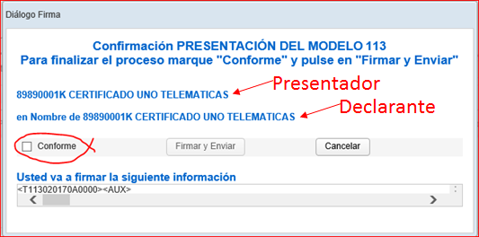

Además, el software comercial debe capturar el NIF y la Razón social/Apellidos y nombre del titular del certificado electrónico que se va a utilizar en la presentación. El titular del certificado electrónico que se va a utilizar en la presentación será considerado el “presentador” por los programas de la AEAT.

Se permitirá el envío de declaraciones vía TGVI Online a partir del 1 de Enero de 2019.

Los modelos soportados en TGVI Online son: 038, 156, 159, 170, 171, 180, 181, 182, 184, 187, 188, 189, 190, 192, 193, 194, 196, 198, 195, 199, 270, 280, 291, 296, 345, 346, 347, 349, 611, 616, 720, 943, 980, 990, 991, 992, 993, 995 y 996.

Cualquiera de las anteriores declaraciones se podrá presentar por la vía TGVI Online independientemente del número de registros (umbral) incluidos en la declaración. Si la declaración tiene un número de registros por debajo del umbral o igual al umbral, se podrá optar por el uso del formulario de presentación en caso de estas disponible. Eso sí, habrá determinados modelos donde no se disponga de formulario de ayuda por lo que la presentación se podrá realizar exclusivamente vía TGVI Online. Este es el caso de los modelos: 038, 156, 159, 170, 171, 181, 189, 192, 194, 195, 196, 270, 280, 291, 346, 611, 616, 943, 980, 990, 992, 993, 995 y 996.

Como intermediarios pueden intervenir presentadores autorizados a presentar declaraciones en nombre de terceras personas por colaboración social o por apoderamiento que utilizan su certificado electrónico en la presentación. Con esta solución se facilita la presentación del fichero a aquellos contribuyentes que no disponen de un certificado electrónico propio.

Presentación a través de formulario en la Sede Electrónica de la AEAT

Si se dispone un fichero confeccionado de acuerdo al Diseño de Registro del modelo correspondiente, la presentación se podrá realizar también a través de un formulario de presentación disponible en la Sede Electrónica de la AEAT.

El presentador deberá disponer de un navegador web con soporte para HTML5. No será necesario disponer de ninguna tecnología adicional como ocurría en la presentación TGVI existente hasta la fecha donde era necesario el uso de una máquina virtual Java. Desde la Sede Electrónica de la AEAT, el presentador accederá a la opción de grandes volúmenes de información del modelo correspondiente y se autenticará con cualquiera de los medios disponibles para el modelo de declaración que desea presentar.

Ejemplo:



Una vez seleccionada la opción de Grandes Volúmenes, el usuario visualizará un formulario donde se habrán preseleccionado de forma automática datos como el modelo, ejercicio y periodo (este último solo en caso de ser un modelo periódico). El usuario deberá introducir el NIF del declarante correspondiente al fichero que se desea remitir.

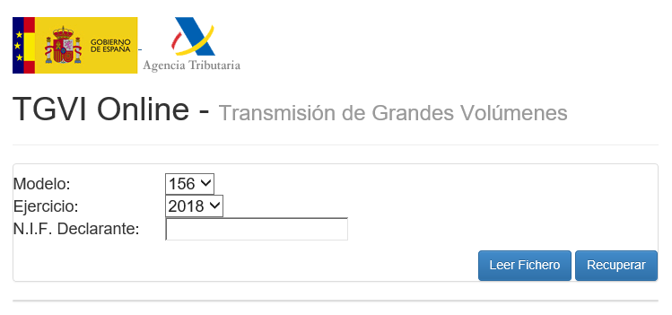

Opcionalmente el presentador podrá recuperar un fichero que hubiera validado previamente. Si se opta por validar un nuevo fichero mediante la opción “Leer Fichero” cualquier Envío anterior para la combinación seleccionada de Modelo + Ejercicio + Periodo + NIF Declarante se perderá.

Si finalmente se opta por la opción de “Leer Fichero” a continuación se le solicitará al presentador de la declaración que localice en su equipo/PC el fichero que quiere presentar:



El fichero seleccionado será leído por la aplicación y se procederá a su reconocimiento. El fichero debe estar codificado con el juego de caracteres ISO-8859-1 o se pueden producir errores a la hora de recuperar el contenido de dicho fichero. Si se desea usar otro juego de caracteres se debe optar por la presentación mediante la interfaz máquina-máquina definida en el Punto 3 que permite definir el juego de caracteres a utilizar. En caso de ser un fichero válido para los datos seleccionados en el formulario anterior, la aplicación así lo indicará, mostrando en pantalla información básica sobre el fichero seleccionado (datos de identificación del declarante, ejercicio y modelo) y se podrá proceder a su validación:

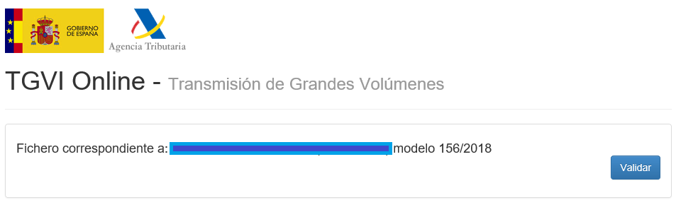

Durante la transmisión del fichero al servidor de la AEAT, se le mostrará al contribuyente una barra de progreso tanto de la transmisión, como del número de registros validados/erróneos.

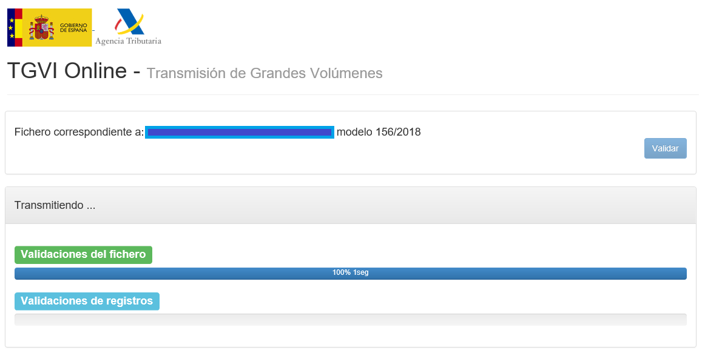

Una vez finalizada la validación, se le mostraría al contribuyente un resumen del resultado de la validación, que incluye el desglose de registros correctos e incorrectos.

En este punto es conveniente recordar nuevamente que la validación de un fichero no implica la presentación de sus registros.

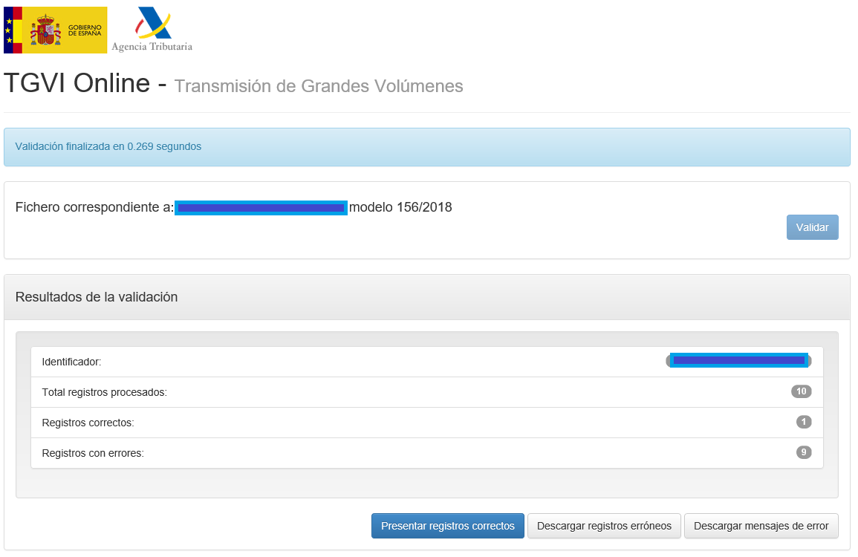

Una vez validado el fichero el presentador tendrá tres opciones:
- Presentar los registros correctos
- Recuperar un fichero con los registros erróneos
- Recuperar un fichero con el detalle de los registros erróneos y el error de validación que presentan (un error máximo por registro).

Si el presentador opta por presentar los registros correctos:
- El registro Tipo 1 (declarante) se actualizaría automáticamente para ser coherente con los registros correctos que componen el fichero.
- Se generará un recibo de presentación sólo de los registros correctos presentados.
- Para evitar la generación de registros duplicados se exigirá que el fichero contenga un numero identificativo único para ese ejercicio+modelo+contribuyente.

Si el presentador opta por recuperar fichero con registros erróneos:
- Se descargará un fichero con formato diseño de registro con el total de registros erróneos.
- El registro de Tipo 1 de dicho fichero será coherente con el detalle de los registros erróneos.
- El fichero descargado representará una declaración de tipo complementaria, tendrá un número identificativo propio y el justificante origen será el de la declaración original.

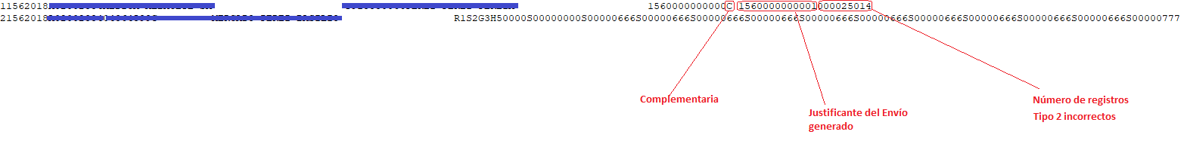

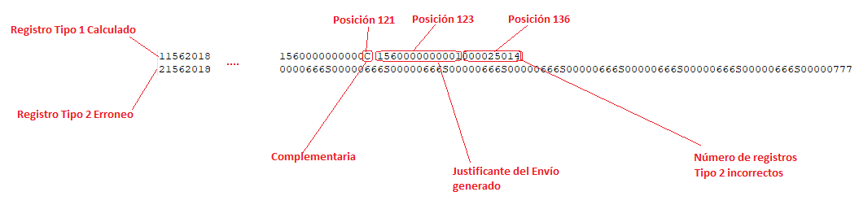

Si el presentador opta por recuperar un fichero con el detalle de los errores:
- Recuperará un fichero de texto
- Contendrá un detalle del error por cada registro de detalle (tipo 2) incorrecto.
- El fichero mostrará el registro de detalle erróneo, a continuación, el carácter “;” como separador y por último el error que presenta el registro (se compone de un código y un error).

Presentación de declaraciones mediante la interfaz máquina-máquina

En caso de no considerarse conveniente la presentación mediante la opción de Sede Electrónica, se podrá optar por la presentación haciendo uso de los servicios publicados por la AEAT vía protocolo HTTP.

A continuación, se muestran los pasos del proceso a realizar por un cliente para la validación y presentación de un fichero. Siempre será necesario un proceso de “Inicialización” y un número indefinido “n” de pasos de “Envío de datos”. Cada uno de estos “n” envíos se denomina bloque y no contendrán bajo ninguna circunstancia más de 40.000 registros Tipo 2 (o registro de declarado). Bajo ninguna circunstancia se deberá paralelizar el envío de bloques. Los bloques se recibirán siempre de forma ordenada y secuencial, siendo rechazados de forma selectiva en caso de detectarse algún tipo de anormalidad en el envío. El servicio TGVI Online indicará en cada momento cual es el siguiente bloque que espera recibir para un envío.

Todas las peticiones al servidor de la AEAT se realizarán usando el protocolo HTTP en concreto a través del método POST, remitiendo el contenido como texto plano (Content-Type: text/plain). Cada una de las operaciones incluirá:

- Obligatoriamente una serie de cabeceras HTTP incluidas en la petición (header del objeto request) donde se indican los parámetros de entrada. Habrá una cabecera por cada parámetro. El orden en que se incluyan las cabeceras en la petición es indiferente. Los parámetros de entrada incluidas en la cabecera tendrán un tipo, y no será necesario que tengan una longitud determinada (aunque habrá un máximo) por lo que no será necesario rellenar con ceros por la izquierda ni espacios por la derecha.

- Siempre que se transmitan registros Tipo 1 o Tipo 2, estos se remitirán como una cadena texto remitida en el cuerpo (body del objeto request) de la petición POST. Tanto el registro Tipo 1 como el conjunto de registros Tipo 2 serán los únicos datos que viajarán en el cuerpo (body) de la petición POST. No será necesario codificar ni escapar (URLEncode) la información de este bloque de datos ya que se trata de un formato plano que se ajusta al Diseño de Registro.

El nuevo sistema TGVI Online soporta caracteres extendidos como tildes, diéresis o eñes.

Los servidores de la AEAT podrán establecer cookies para la gestión de la sesión y que deberán ser respetadas por los distintos clientes de la operativa de TGVI Online durante la invocación a las distintas operaciones hasta completar el proceso de presentación.

Los parámetros de respuesta llegarán también a través de una serie de cabeceras incluidas en la respuesta de la petición POST (header del objeto response). Con carácter general, los parámetros de salida informativos solo se cumplimentarán en la salida si el resultado de la operación ha sido correcto.

Para cada bloque de datos de máximo 40.000 registros, la cadena que se envía es de posiciones fijas sin etiquetas ni nombre de campo, de acuerdo a lo establecido en el Diseño de Registro del modelo correspondiente. El bloque de datos debe comenzar con el primer carácter de un registro Tipo 2 y acabar con el último carácter de un registro Tipo 2.

Un envío se compondrá de un registro Tipo 1 que llegará en una petición inicial y una serie de registros Tipo 2 que se dividirá en una serie de bloques (conjunto de máximo 40.000 registros de Tipo 2). Cada bloque debe comenzar por un registro Tipo 2 y acabar con un registro Tipo 2 completo. En una declaración informativa, nunca se debe enviar un registro Tipo 1 o Tipo 2 incompleto o fragmentado ya que en ese caso el registro será rechazado y el envío marcado como ERRÓNEO.

El sistema de presentación TGVI Online, no permitirá la descarga de los registros Tipo 2 que han sido validados correctamente y que formarían parte de la declaración en caso de realizarse la presentación. Sí que permitirá la descarga de un fichero con los registros Tipo 2 incorrectos para que puedan ser subsanados por el presentador.

Validación de ficheros y presentación de la declaración

A continuación, pasan a definirse el conjunto de operaciones necesarias para poder llevar a cabo la validación de un fichero y la presentación de la declaración:

Inicialización

Se realiza una única vez por fichero y siempre antes de remitir cualquier bloque de datos con registros Tipo 2. La inicialización incluirá siempre el registro Tipo 1 de la declaración informativa.

URL de acceso en Producción:

https://www1.agenciatributaria.gob.es/wlpl/OVPT-NTGV/InicializarEnvio

Parámetros de entrada (obligatorios salvo el idioma)

PARÁMETRO | FORMATO | EJEMPLO | TIPO | DESCRIPCIÓN
MODELO | NUMÉRICO (3) | 192 | HEADER | Modelo a presentar
EJERCICIO | NUMÉRICO (4) | 2018 | HEADER | Ejercicio de presentación
PERIODO | ALFANUMERICO (2) | 0A, 1M, 1T | HEADER | Periodo del modelo. Habitualmente 0A salvo modelos concretos (038, 195, 349 y 990)
NDC | ALFANUMÉRICO (9) | 12345678Z | HEADER | NIF que identifica al declarante
IDIOMA | ALFANUMÉRICO (2) | ES, CA, VA, GL | HEADER | Idioma preferido en el proceso de presentación. Por defecto ‘ES’.
NUMBLOQUES | NUMÉRICO(4) | Para un fichero con 1.000.000 de registros Tipo 2 el valor sería 25.  Para un fichero con 1.000.005 de registros Tipo 2 el valor sería 26. Puede tomar el valor cero para declaraciones NEGATIVAS. | HEADER | Longitud del fichero a presentar medido en bloques de 40.000 registros de T2. Debe tener un valor numérico positivo.
CODIFICACION | ALFANUMÉRICO(15) | UTF-8, ISO8859-1 | HEADER | Indica el juego de caracteres usado para remitir el Registro Tipo 1 en el cuerpo de la petición. Por defecto ISO-8859-1
- | ALFANUMÉRICO (250)  o  ALFANUMÉRICO (500) | - | BODY | Registro Tipo 1 de la declaración informativa, y que identifica al declarante. No se debe escapar su contenido.

Parámetros de salida

PARÁMETRO | FORMATO | EJEMPLO | TIPO | DESCRIPCIÓN
IDENVIO | NUMÉRICO(27) | 19220180A201901010000000001 | HEADER | Identificador único de un envío, necesario para el envío de datos y la presentación de un envío. Solo se devolverá si la operación se he llevado a cabo con éxito.
ESTADO | ALFANUMÉRICO(10) | CREADO,  ERROR,  FINALIZADO (en caso de declaración negativa) | HEADER | Indica el estado en el que ha quedado el Envío. Dependiendo del estado, se podrán realizar unas acciones u otras. Solo se devolverá si la operación se he llevado a cabo con éxito.
SIGBLOQUE | NUMÉRICO(5) | 1 | HEADER | Indica el siguiente bloque de datos que se espera recibir. Tras la inicialización con éxito del envío tendrá siempre el valor 1. Solo se devolverá si la operación se he llevado a cabo con éxito.
CODIGO | NUMÉRICO(5) | 0 | HEADER | Indica si la operación se ha llevado a cabo con éxito (se devuelve valor 0 en ese caso) o el código del error ocurrido en cuyo caso tendrá un valor negativo.
MENSAJE | ALFANUMÉRICO(500) | Operación realizada correctamente | HEADER | Mensaje descriptivo del Código de Respuesta.

Una petición de “Inicialización” es un paso necesario para proceder a la validación de los bloques con los registros Tipo 2 que componen el fichero. En caso de que la operación haya retornado con éxito se recibirán los siguientes parámetros de salida:

CODIGO = 0
MENSAJE = Operación realizada correctamente
ESTADO = CREADO
SIGBLOQUE = 1
CODIGORESPUESTA = 0

En caso contrario no se deben remitir bloques de datos asociados al envío pues no se procesarán.

Los modelos que admiten declaraciones Negativas (declaraciones con 0 registros de Tipo 2): 180, 187, 188, 190, 193, 194 y 196, pueden indicar el en parámetro NUMBLOQUES el valor 0. Este valor solo se admitirá para los modelos indicados. En este supuesto, la declaración quedará automática en estado FINALIZADO tras haber realizado la inicialización y no será necesario realizar el envío de los bloques de datos, pero sí su presentación.

CODIGO = 0
MENSAJE = Operación realizada correctamente
ESTADO = FINALIZADO
SIGBLOQUE = 1
CODIGORESPUESTA = 0

La operación de Inicialización devolverá el identificador único de un envío IDENVIO, que se usará para el resto de operaciones que permiten completar la validación de registros Tipo 2, así como presentar la declaración en caso de considerarlo conveniente.

El formato de dicho envío es un numérico de 27 posiciones:

MODELO(3) + EJERCICIO(4) + PERIODO(2) + FECHA [con formato YYYYMMDD](8) + SECUENCIAL(10).

En caso de recibir e valor 8888 como código de respuesta, se podrá proceder al envío de datos, pero el usuario deberá ser consciente de que dicho fichero podrá ser validado, pero no presentado, por lo que se recomienda no continuar con el envío de datos, y revisar la información del registro Tipo 1 del fichero.

Envío de datos

Una vez se ha inicializado el proceso de validación al validarse el registro Tipo 1, se dispone de un Identificador de Envío, se puede proceder a remitir la información de los registros de los declarados, en bloques de tamaño no superior a 40.000 registros y de tamaño no inferior a 40.000 registros salvo en el caso del último bloque. Normalmente un envío se compondrá de uno o varios bloques de registros Tipo 2 por lo que esta operación deberá ser invocada en varias ocasiones para cada envío.

URL de acceso en Producción:

https://www1.agenciatributaria.gob.es/wlpl/OVPT-NTGV/EnviarDatos

Parámetros de entrada (obligatorios)

PARÁMETRO | FORMATO | EJEMPLO | TIPO | DESCRIPCIÓN
IDENVIO | NUMÉRICO(27) | 19220180A201901010000000001 | HEADER | Identificador único de un envío, generado en la operación de Inicialización.
NUMBLOQUE | NUMÉRICO(5) | 5 | HEADER | Indica el bloque de datos que se envía. Debe tener un valor numérico positivo.
CODIFICACION | ALFANUMÉRICO(15) | UTF-8, ISO8859-1 | HEADER | Indica el juego de caracteres usado para remitir el bloque con los registros Tipo 2 en el cuerpo de la petición. Por defecto ISO-8859-1
- | ALFANUMÉRICO | - | BODY | Conjunto de registros Tipo 2 hasta un máximo de 40.000 registros. No se debe escapar su contenido.

Parámetros de salida

PARÁMETRO | FORMATO | EJEMPLO | TIPO | DESCRIPCIÓN
IDENVIO | NUMÉRICO(27) | 19220180A201901010000000001 | HEADER | Identificador único de un envío, necesario para el envío de datos y la presentación de un envío.
ESTADO | ALFANUMÉRICO(10) | ENVIANDO,  ERROR | HEADER | Indica el estado en el que ha quedado el Envío. Dependiendo del estado, se podrán realizar unas acciones u otras. Solo se devolverá si la operación se he llevado a cabo con éxito.
SIGBLOQUE | NUMÉRICO(5) | 124 | HEADER | Indica el siguiente bloque de datos que se espera recibir. Tras el primer envío de datos con éxito tendrá siempre el valor > 1. Solo se devolverá si la operación se he llevado a cabo con éxito y se esperan más bloques o si el bloque recibido no coincide con el esperado.
CODIGO | NUMÉRICO(5) | 0 | HEADER | Indica si la operación se ha llevado a cabo con éxito (se devuelve valor 0 en ese caso) o el código del error ocurrido en cuyo caso tendrá un valor negativo.
MENSAJE | ALFANUMÉRICO(500) | Operación realizada correctamente | HEADER | Mensaje descriptivo del Código de Respuesta.
TOTALT2OK | NUMÉRICO(8) | 100000 | HEADER | Número total de registros Tipo 2 (no solo del último bloque remitido) que han sido validados correctamente e incorporados al envío. Será un numérico con valor cero o positivo. Solo se devolverá si la operación se he llevado a cabo con éxito.
TOTALT2KO | NUMÉRICO(8) | 20000 | HEADER | Número total de registros Tipo 2 (no solo del último bloque remitido) que presentan errores y que no han sido incorporados al envío. Será un numérico con valor cero o positivo. Solo se devolverá si la operación se he llevado a cabo con éxito.
BLOQUET2OK | NUMÉRICO(5) | 28000 | HEADER | Número total de registros Tipo 2 del bloque remitido que han sido validados correctamente e incorporados al envío. Será un numérico con valor cero o positivo. Solo se devolverá si la operación se he llevado a cabo con éxito.
BLOQUET2KO | NUMÉRICO(5) | 12000 | HEADER | Número total de registros Tipo 2 del bloque que presentan errores y que no han sido incorporados al envío. Será un numérico con valor cero o positivo. Solo se devolverá si la operación se he llevado a cabo con éxito.

Tras enviar un bloque de datos correctamente, en la respuesta se indicará cual es el siguiente bloque de datos que se espera recibir por parte del cliente del servicio (parámetro de salida SIGBLOQUE). Además, para el bloque remitido, se indicará el estado en que ha quedado el fichero, así como el número total de registros Tipo 2 aceptados y rechazados para el envío en su conjunto y para el bloque remitido en la petición.

En caso de error, se podrá continuar con el envío de bloques, bastando para ello con volver a realizar la petición, una vez solucionado el problema causante del error.
En caso de que el error devuelto sea un error considerado como “recuperable” por parte de la AEAT, bastará con volver a remitir el mismo bloque de datos pasado un tiempo prudencial.

Una vez que la remisión de datos del envío ha sido finalizada (al haber enviado el último bloque de todos los bloques de que consta el envío), se podrán realizar las operaciones sobre el envío que se indican a continuación.

Recuperación

Permite recuperar un identificador generado previamente a partir del modelo, ejercicio, periodo y NIF del declarante. En cualquier caso, solo se podrá recuperar el último envío generado por un mismo presentador para un modelo, ejercicio, periodo y declarante. Esta operación no debe ser usada habitualmente, tan solo en caso de haber perdido el IDENVIO obtenido durante la validación de un fichero realizada previamente. Solo se permitirá recuperar envíos en estado FINALIZADO y PRESENTADO.

URL de acceso en Producción:

https://www1.agenciatributaria.gob.es/wlpl/OVPT-NTGV/RecuperarEnvio

Parámetros de entrada (obligatorios)

PARÁMETRO | FORMATO | EJEMPLO | TIPO | DESCRIPCIÓN
MODELO | NUMÉRICO (3) | 192 | HEADER | Modelo a presentar
EJERCICIO | NUMÉRICO (4) | 2018 | HEADER | Ejercicio de presentación
PERIODO | ALFANUMERICO(2) | 0A | HEADER | Periodo del modelo. Habitualmente ‘0A’ salvo modelos concretos (349)
NDC | ALFANUMÉRICO (9) | 12345678Z | HEADER | NIF que identifica al declarante

Parámetros de salida

PARÁMETRO | FORMATO | EJEMPLO | TIPO | DESCRIPCIÓN
IDENVIO | NUMÉRICO(27) | 19220180A201901010000000001 | HEADER | Identificador único de un envío, necesario para el envío de datos y la presentación de un envío. Solo se devolverá si la operación se he llevado a cabo con éxito.
ESTADO | ALFANUMÉRICO(10) | FINALIZADO,  PRESENTADO | HEADER | Indica el estado en el que ha quedado el Envío. Dependiendo del estado, se podrán realizar unas acciones u otras. Solo se devolverá si la operación se he llevado a cabo con éxito.
NUMBLOQUES | NUMÉRICO(5) | 25 | HEADER | Longitud del fichero a presentar medido en bloques de 40.000 registros de T2. Tendrá un valor numérico positivo. Solo se devolverá si la operación se he llevado a cabo con éxito.
CODIGO | NUMÉRICO(5) | 0 | HEADER | Indica si la operación se ha llevado a cabo con éxito (se devuelve valor 0 en ese caso) o el código del error ocurrido en cuyo caso tendrá un valor negativo.
MENSAJE | ALFANUMÉRICO(500) | Operación realizada correctamente | HEADER | Mensaje descriptivo del Código de Respuesta.
ENVIOT2OK | NUMÉRICO(8) | 80000 | HEADER | Número total de registros Tipo 2 que componen el envío. Será un numérico con valor cero o positivo. Solo se devolverá si la operación se he llevado a cabo con éxito.
ENVIOT2KO | NUMÉRICO(8) | 20000 | HEADER | Número total de registros Tipo 2 del envío que presentan errores y que no han sido incorporados al envío. Será un numérico con valor cero o positivo. Solo se devolverá si la operación se he llevado a cabo con éxito.

Presentación
Una vez un fichero ha sido validado y está en estado FINALIZADO (se ha remitido todos los bloques con registros Tipo 2) y siempre que el presentador esté autorizado a realizar la presentación en nombre del declarante, se podrá hacer uso de esta operación para formalizar la presentación de la declaración. Hay que recordar en este punto nuevamente que un envío no equivale bajo ninguna circunstancia a una presentación. La presentación solo incluirá los registros Tipo 2 que hayan sido considerados como válidos en la fase previa de validación.

URL de acceso en Producción:

https://www1.agenciatributaria.gob.es/wlpl/OVPT-NTGV/PresentarEnvio

Parámetros de entrada (obligatorios)

PARÁMETRO | FORMATO | EJEMPLO | TIPO | DESCRIPCIÓN
IDENVIO | NUMÉRICO(27) | 19220180A201901010000000001 | HEADER | Identificador único de un envío en estado FINALIZADO.
FIRNIF | ALFANUMÉRICO(9) | 87654321X | HEADER | Forma parte de la Firma no criptográfica. NIF del titular del certificado que realiza la presentación.
FIRNOMBRE | ALFANUMÉRICO(60) | - | HEADER | Forma parte de la Firma no criptográfica.  NOMBRE/RAZÓN SOCIAL del titular del certificado que realiza la presentación.
FIR | ALFANUMÉRICO(11) | FirmaBasica | HEADER | Forma parte de la Firma no criptográfica. Valor constante.

Parámetros de salida

PARÁMETRO | FORMATO | EJEMPLO | TIPO | DESCRIPCIÓN
IDENVIO | NUMÉRICO(27) | 19220180A201901010000000001 | HEADER | Identificador único de un envío, necesario para el envío de datos y la presentación de un envío. Solo se devolverá si la operación se he llevado a cabo con éxito.
ESTADO | ALFANUMÉRICO(10) | PRESENTADO | HEADER | Indica el estado en el que ha quedado el Envío. Dependiendo del estado, se podrán realizar unas acciones u otras. Solo se devolverá si la operación se he llevado a cabo con éxito.
NUMEROREGISTROS | NUMÉRICO(9) | 1000 |  | Número de registros Tipo 2 incluidos en la declaración presentada. Solo se devolverá si la operación se he llevado a cabo con éxito.
CSV | ALFANUMÉRICO(16) | QNYGLDVZC3BBF5P6 | HEADER | Código Seguro de Verificación que permite descargar el Justificante de Presentación de la declaración. Solo se devolverá este parámetro si la presentación se ha realizado correctamente.
EXPEDIENTE | ALFANUMÉRICO(22) | 2018192000000000000001 | HEADER | Expediente asociado a la presentación de la declaración. Puede utilizarse para el servicio de baja.
CODIGO | ALFANUMÉRICO(5) | 0 | HEADER | Indica si la operación se ha llevado a cabo con éxito (se devuelve valor 0 en ese caso) o el código del error ocurrido en cuyo caso tendrá un valor negativo.
MENSAJE | ALFANUMÉRICO(500) | Operación realizada correctamente | HEADER | Mensaje descriptivo del Código de Respuesta.

En caso de que la presentación se haya realizado correctamente, la operación devolverá un CSV que sirve como justificante de la declaración presentada. El estado del envío pasará a ser PRESENTADO, y no se podrá volver a presentar dicho envío.

El justificante de presentación en formato PDF emitido por la AEAT está accesible directamente en la siguiente URL:

https://www2.agenciatributaria.gob.es/wlpl/inwinvoc/es.aeat.dit.adu.eeca.catalogo.VisualizaSc?COMPLETA=SI&ORIGEN=D&CSV=XXXXXXXXXXXXXXXX.

Siendo XXXXXXXXXXXXXXXX el valor del <CSV>.

Obtención de registros tipo 2 erróneos (con formato de declaración complementaria)

Una vez que un fichero validado está en estado FINALIZADO o PRESENTADO, se podrá acceder a los registros Tipo 2 que no ha superado el proceso de validación. Este conjunto de registros se podrá utilizar por parte del presentador para evaluar si quiere realizar la presentación (en caso de no haberla realizado todavía) o bien si prefiere corregir los registros y volver a generar un nuevo envío una vez solucionados todos los problemas.

URL de acceso en Producción:

https://www1.agenciatributaria.gob.es/wlpl/OVPT-NTGV/RecuperarErroneos

Parámetros de entrada

PARÁMETRO | FORMATO | EJEMPLO | TIPO | DESCRIPCIÓN
IDENVIO | NUMÉRICO(27) | 19220180A201901010000000001 | HEADER | Identificador único de un envío en estado FINALIZADO.
CODIFICACION | ALFANUMÉRICO(15) | UTF-8, ISO8859-1 | HEADER | Indica el juego de caracteres usado para recuperar la información. Por defecto ISO-8859-1

Parámetros de salida

PARÁMETRO | FORMATO | EJEMPLO | TIPO | DESCRIPCIÓN
IDENVIO | NUMÉRICO(27) | 19220180A201901010000000001 | HEADER | Identificador único de un envío, necesario para el envío de datos y la presentación de un envío. Solo se devolverá si la operación se he llevado a cabo con éxito.
ESTADO | ALFANUMÉRICO(10) | FINALIZADO,  PRESENTADO | HEADER | Indica el estado en el que ha quedado el Envío. Dependiendo del estado, se podrán realizar unas acciones u otras. Solo se devolverá si la operación se he llevado a cabo con éxito.
CODIGO | ALFANUMÉRICO(5) | 0 | HEADER | Indica si la operación se ha llevado a cabo con éxito (se devuelve valor 0 en ese caso) o el código del error ocurrido en cuyo caso tendrá un valor negativo.
MENSAJE | ALFANUMÉRICO(500) | Operación realizada correctamente | HEADER | Mensaje descriptivo del Código de Respuesta.
- | ALFANUMÉRICO | - | BODY | Fichero con declaración complementaria que incluye registro Tipo 1 y registros Tipo 2 que presentaban algún tipo de error detectado durante la generación del envío. Solo se devolverá si la operación se he llevado a cabo con éxito.

El fichero devuelto, incluye el registro Tipo 1 calculado que incluye los siguientes datos:

- Posición 108-120: Nº de Justificante de la Declaración. Se incrementará en 1 el Nº de Justificante incluido en el fichero validado. Ejemplo para el modelo 156: Si el Nº de Justificante de la declaración era 1560000000001 el nuevo Nº de Justificante será: 1560000000002. Este número asignado automáticamente no es vinculante y podrá ser modificado posteriormente por el presentador.
- Posición 121: Incluye la marca “C” de complementaria
- Posición 123-135: Incluye el valor del Nº Justificante del fichero validado. Dicho valor será la que se incluyó en el registro Tipo 1 incluido en la operación de inicialización del envío.

En caso de que el registro Tipo 1 incluya campos cuyo valor se calcula como el valor agregado en base a los importes de los registro tipo 2, dicho importe agregado aparecerá cumplimentado con el valor 0, salvo el contador del número de registros en caso de haberlo.

Además, incluirá todos aquellos registros Tipo 2 remitidos que tras ser verificados presentan errores.

En caso de que el número de registro erróneos exceda de un millón de registros, el fichero de salida será comprimida en formato ZIP.

Obtención de mensajes de error

Una vez que un fichero validado se encuentra en estado FINALIZADO o PRESENTADO, se podrá acceder a los errores de validación generados por los registros Tipo 2 que no han superado el proceso de validación. Este listado de mensajes de error, se compondrá de una línea por cada registro Tipo 2 que no se haya podido validar correctamente. Cada línea contendrá el registro Tipo 2 que provocó el error de validación, así como un separador y el mensaje de error que indica el problema encontrado en el registro. Solo se incluirá un mensaje de error por cada registro. El mensaje de error se compondrá de los siguientes datos: línea del fichero en que se encontró el error (entre paréntesis), a continuación el código del error y por último y separado por el símbolo “-“ el mensaje descriptivo del error.

URL de acceso en Producción:

https://www1.agenciatributaria.gob.es/wlpl/OVPT-NTGV/RecuperarErrores

Parámetros de entrada

PARÁMETRO | FORMATO | EJEMPLO | TIPO | DESCRIPCIÓN
IDENVIO | NUMÉRICO(27) | 19220180A201901010000000001 | HEADER | Identificador único de un envío en estado FINALIZADO. O PRESENTADO
CODIFICACION | ALFANUMÉRICO(15) | UTF-8, ISO8859-1 | HEADER | Indica el juego de caracteres usado para recuperar la información. Por defecto ISO-8859-1

Parámetros de salida

PARÁMETRO | FORMATO | EJEMPLO | TIPO | DESCRIPCIÓN
IDENVIO | NUMÉRICO(27) | 19220180A201901010000000001 | HEADER | Identificador único de un envío, necesario para el envío de datos y la presentación de un envío. Solo se devolverá si la operación se he llevado a cabo con éxito.
ESTADO | ALFANUMÉRICO(10) | FINALIZADO,  PRESENTADO | HEADER | Indica el estado en el que ha quedado el Envío. Dependiendo del estado, se podrán realizar unas acciones u otras. Solo se devolverá si la operación se he llevado a cabo con éxito.
CODIGO | ALFANUMÉRICO(5) | 0 | HEADER | Indica si la operación se ha llevado a cabo con éxito (se devuelve valor 0 en ese caso) o el código del error ocurrido en cuyo caso tendrá un valor negativo.
MENSAJE | ALFANUMÉRICO(500) | Operación realizada correctamente | HEADER | Mensaje descriptivo del Código de Respuesta.
- | ALFANUMÉRICO | - | BODY | Fichero con el listado de errores que presentan los registros Tipo 2 que no se han validado correctamente durante la generación del envío. Solo se devolverá si la operación se he llevado a cabo con éxito.

El fichero devuelto incluye el listado de errores de la validación de registros Tipo 2 del fichero remitido. Se incluirá un máximo de un error por registro, por lo que ese registro Tipo 2 podría presentar más errores que serían detectados en procesos de validación posteriores.

En caso de que el número de registro erróneos exceda de un millón de registros, el fichero de salida será comprimida en formato ZIP.

Baja

En el ejercicio 2019 el servicio de baja se presenta como una operativa adicional y opcional entre los servicios ofrecidos por TGVI Online. Para poder presentar una declaración sustitutiva de una declaración presentada previamente, se ofrece este servicio que habilita al presentador a dar de baja una declaración ya presentada sin necesidad de que un operador deba realizar el trámite de forma manual desde la Sede de la AEAT, aunque si al presentador le resulta más conveniente, podrá optar por realizar la baja de forma manual a través de la correspondiente opción de la Sede de la AEAT.

Solo se puede invocar a este servicio si existe una declaración presentada y en estado de alta, no siendo aplicable a ficheros validados o en proceso de validación, que carecen de Expediente de presentación. Es necesario conocer los datos de la declaración, así como el Expediente generado a partir de la presentación de dicha declaración.

Una declaración dada de baja, dejará de ser accesible por TGVI Online y no se podrán recuperar sus registros erróneos ni los errores que presentaban los registros que no se incorporaron en la presentación de la declaración.

URL de acceso en Producción:

https://www1.agenciatributaria.gob.es/wlpl/OVPT-NTGV/BajaDeclaracion

Parámetros de entrada (obligatorios)

PARÁMETRO | FORMATO | EJEMPLO | TIPO | DESCRIPCIÓN
FIRNIF | ALFANUMÉRICO(9) | 87654321X | HEADER | Forma parte de la Firma no criptográfica. NIF del titular del certificado que realiza el trámite.
FIRNOMBRE | ALFANUMÉRICO(60) | - | HEADER | Forma parte de la Firma no criptográfica.  NOMBRE/RAZÓN SOCIAL del titular del certificado que realiza el trámite.
FIR | ALFANUMÉRICO(11) | FirmaBasica | HEADER | Forma parte de la Firma no criptográfica. Valor constante.
MODELO | NUMÉRICO (3) | 192 | HEADER | Modelo de la declaración a dar de baja.
EJERCICIO | NUMÉRICO (4) | 2018 | HEADER | Ejercicio de la declaración a dar de baja.
PERIODO | ALFANUMERICO (2) | 0A, 1M, 1T | HEADER | Periodo del modelo. Habitualmente 0A salvo modelos concretos (038, 195, 349 y 990)
NDC | ALFANUMÉRICO (9) | 12345678Z | HEADER | NIF que identifica al declarante
EXPEDIENTE | ALFANUMÉRICO(22) | 2018192000000000000001 | HEADER | Expediente asociado a la presentación de la declaración. Se obtiene en el servicio de presentación.

Parámetros de salida

PARÁMETRO | FORMATO | EJEMPLO | TIPO | DESCRIPCIÓN
EXPEDIENTE | ALFANUMÉRICO(22) | 2018192000000000000001 | HEADER | Expediente de la declaración dada de baja (solo si la operación se realiza correctamente).
CODIGO | NUMÉRICO(5) | 0 | HEADER | Indica si la operación se ha llevado a cabo con éxito (se devuelve valor 0 en ese caso) o el código del error ocurrido en cuyo caso tendrá un valor negativo.
MENSAJE | ALFANUMÉRICO(500) | Operación realizada correctamente | HEADER | Mensaje descriptivo del Código de Respuesta.

Secuencia habitual

A continuación, se detalla lo que se considera una secuencia típica en el proceso de generación de un envío y presentación de la declaración.

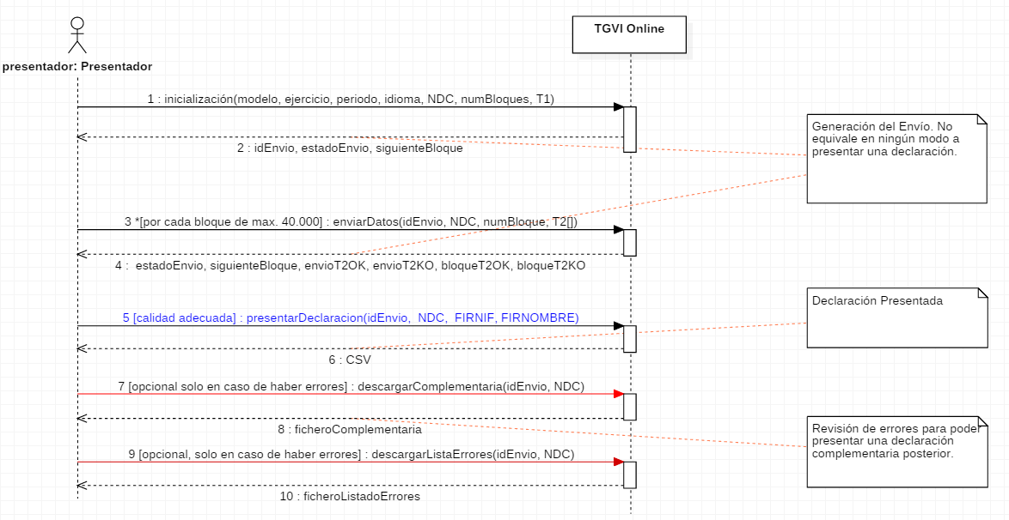

La decisión de realizar la Presentación de la Declaración asociada al fichero validado, será responsabilidad exclusiva del presentador. Para ello dispondrá de información retornada por la operativa de “Envío de Datos” sobre el número de registros problemáticos además de los servicios de Obtención de Errores y Obtención de Registros Tipo 2 erróneos.

En caso de querer volver a presentar una declaración, bastaría con invocar al servicio de baja de declaración para volver a iniciar la secuencia habitual expuesta.

Estados del proceso de validación y PRESENTACIÓN del fichero

En base a las distintas operaciones que se han definido, la validación y presentación de un fichero presentará el siguiente conjunto de Estados y Transiciones:

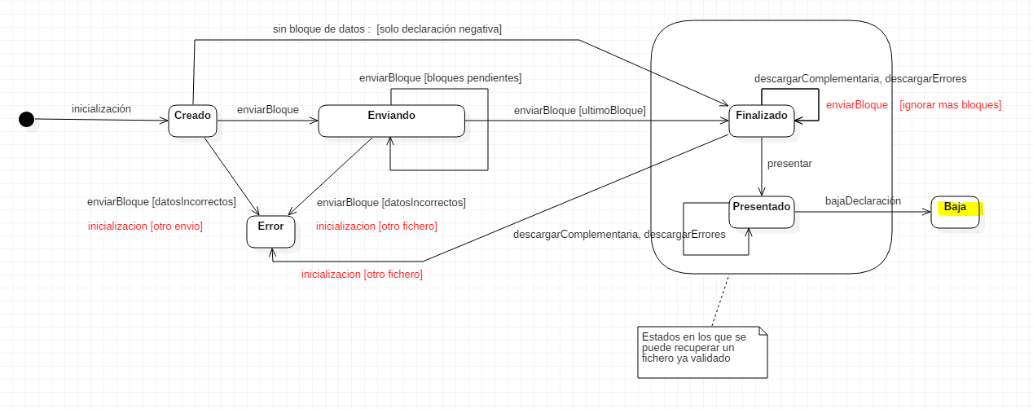

A continuación, se detallan algunos ejemplos de casos que pueden surgir en el proceso de validación de los ficheros.

Caso 1:

Un presentador carga un fichero (para un modelo, ejercicio, periodo y declarante), se validan los registros asociados al fichero, pero no realiza la presentación correspondiente a ese fichero. Si a continuación el mismo presentador abre otro navegador/sesión de navegador/clienteTGVI y vuelve a cargar el mismo fichero, el conjunto de datos validado previamente se descartará, los datos del mismo pasarán a estado erróneo y el nuevo fichero reemplazará cualquier conjunto de datos existente.

Caso 2:

Un presentador carga un fichero (para un modelo, ejercicio, periodo y declarante), se validan los registros asociados al fichero y se presenta la declaración. En ese caso el conjunto de datos generado quedará en estado “Presentado”. Con posterioridad se podrá recuperar los registros Tipo 2 erróneos y fichero de errores, pero no se podrá volver a presentar ese conjunto de datos. En caso de que se valide un nuevo fichero para ese mismo (modelo, ejercicio, periodo y declarante) se perderá el acceso al conjunto de datos inicial que se ha presentado. En cualquier caso, la declaración original constará como presentada, y el nuevo envío solo podrá corresponder a una declaración complementaria o sustitutiva dado que se trata del mismo (modelo, ejercicio, periodo y declarante).

Caso 3:

Un presentador carga un fichero (para un modelo, ejercicio, periodo y declarante). A continuación, desde otro navegador/clienteTGVI carga otro fichero para otra combinación distinta de (modelo, ejercicio, periodo y declarante). En ese caso el conjunto de datos remitido inicialmente no se pierde, se podrán seguir enviando datos posteriormente (siempre que se conserve el Id. de Envío) y si está en estado Finalizado podrá ser recuperado posteriomente para su presentación, así como descarga de ficheros Tipo 2 erróneos y errores.

Pruebas

Se ha habilitado un entorno de Pruebas para Externos para la realización de pruebas TGVI Online. Este entorno se encuentra operativo los días laborables en horario de 8:00h a 15:00h.

La AEAT no se hace responsable de los datos subidos en el entorno de Pruebas para Externos por parte de terceros. En todo caso deben utilizarse datos de prueba y nunca datos reales.

Las URLs de llamada son las mismas que las especificadas en los apartados anteriores pero sustituyendo el dominio “www1.agenciatributaria.gob.es” por “www7.aeat.es” y el dominio “www2.agenciatributaria.gob.es” por “www6.aeat.es”. La autoridad de certificación de los certificados del servidor de la AEAT en este entorno utilizados en la conexión SSL es distinta a la de los certificados del entorno de Producción.

Los logs de errores de este entorno se borran con periodicidad diaria, por lo que cualquier consulta de las empresas desarrolladoras relativa a problemas en sus envíos de prueba deberá hacerse el mismo día de la realización de la prueba.

Además, para asegurar que el fichero no presenta problemas en el envío TGVI Online, puede utilizar el servicio de presentación de ficheros vía TGVI Online propio de la AEAT (utiliza las páginas cliente propias de la AEAT), que también está a su disposición en el entorno de Pruebas para Externos en la URL:

https://www7.aeat.es/wlpl/OVPT-NTGV/tgvionline.html

El comportamiento de los envíos TGVI Online, consultas, etc. en el entorno de pruebas de Pruebas para Externos es idéntico al del entorno de Producción (salvo que en el PDF justificante de presentación aparecerá una marca de agua). Las empresas deberán prestar especial atención a no utilizar las URLs de Pruebas para Externos cuando pongan sus clientes TGVI Online a disposición de sus usuarios para realizar envíos reales. Para los envíos reales las URLs deberán ser las del entorno de Producción. La AEAT no se hace responsable de los problemas derivados de un mal uso de las URLs por parte de las empresas.

Contactos AEAT

Para cualquier duda, incidencia o sugerencia puede ponerse en contacto con el Centro de Atención a Entidades del Departamento de Informática Tributaria de la AEAT:

ORGANISMO | NOMBRE | TELÉFONO | email
AEAT | CAT ENTIDADES | 901200347 | catentidades@correo.aeat.es

Anexo: Mensajes de error de envío de ficheros

CÓDIGO RESPUESTA | MENSAJE RESPUESTA
0 | Operación realizada correctamente
9999 | Por problemas técnicos, el servicio no puede prestarse en estos momentos. Inténtelo más tarde y si el error persiste, póngase en contacto con el Centro de Atención Telefónica. ES UN ERROR RECUPERABLE.
8888 | La declaración no podrá ser presentada: Ya existe una declaración presentada para el declarante para ese mismo Modelo, Ejercicio y Periodo o el Nº de Justificante de la declaración anterior no hace referencia a una declaración presentada. ES UN ERROR RECUPERABLE, se produce solo en la inicialización del envío. Se puede proceder con la validación de los bloques de registros de declarados, pero la declaración no podrá ser presentada.
7777 | Se ha producido un error en la operativa del modelo, póngase en contacto con el Centro de Atención Telefónica. %Descripción%
1001 | Modelo vacío, no existente o no disponible en TGVI Online
1002 | Ejercicio vacío, no válido o no disponible en TGVI Online. El ejercicio debe ser siempre mayor o igual a 2018.
1003 | Periodo vacío, no válido para el modelo seleccionado o no disponible en TGVI Online.
1004 | No está abierto el plazo de validación de ficheros para el modelo/ejercicio/período o modelo no disponible.
1005 | Idioma no válido
1006 | NIF del declarante vacío o no válido (NDC)
1007 | Longitud del Registro Tipo 1 incorrecta
1008 | Estructura del Registro Tipo1 incorrecta. Revise las primeras 17 posiciones del registro
1009 | Contenido del Registro Tipo 1 incorrecto. %Descripción%
1010 | Número de bloques del envío no válido.
1011 | El número de Justificante de la declaración debe ser cumplimentado o no es correcto.
1012 | Ya existe una declaración presentada para el declarante para ese mismo Modelo, Ejercicio y Periodo o el Nº de Justificante de la declaración anterior no hace referencia a una declaración presentada.
1013 | Una declaración complementaria o sustitutiva debe incluir un Nº de Justificante válido correspondiente a una declaración previamente presentada.
1014 | No se puede validar el fichero, el modelo no admite declaraciones negativas
1015 | El tamaño de los datos enviados excede el máximo permitido.
1016 | El juego de caracteres utilizado no corresponde con el indicado
1017 | Está intentando enviar una declaración negativa, pero el número de registros declarados en el registro Tipo 1 de la declaración tiene un valor distinto de cero.
1018 | El certificado con el que está intentando validar el fichero no ha podido ser identificado correctamente
1019 | Los campos de declaración complementaria o sustitutiva no contienen valores válidos.
1020 | El modelo no es compatible con la el sistema de autenticación seleccionado
1021 | El modelo MMM no está disponible en TGVI Online para el ejercicio EEEE
2001 | El Identificador del Envío es obligatorio
2002 | El Identificador del Envío debe tener 27 posiciones
2004 | Número de bloque vacío, no válido o no coincide con el esperado.
2005 | Longitud del bloque incorrecta
2006 | El bloque de datos enviado es vacío o no válido.
2007 | El bloque de datos enviado no puede tener menos de 40.000 registros Tipo 2 salvo que se trate del último bloque.
2008 | El bloque de datos enviado no puede tener más de 40.000 registros Tipo 2.
2010 | Contenido del bloque incorrecto. %Descripción%
2011 | El formato de alguno de los registros Tipo 2 no se corresponde con el Diseño de Registro del modelo.
2013 | El bloque que se pretende transmitir pertenece a un envío finalizado, presentado o erróneo
2015 | No existe un envío con el identificador proporcionado o no tiene permisos de acceso.
2016 | El tamaño de los datos enviados excede el máximo permitido.
3001 | Modelo vacío, no existente o no disponible en TGVI Online
3002 | Ejercicio vacío, no válido o no disponible en TGVI Online. El ejercicio debe ser siempre mayor o igual a 2018.
3003 | Periodo vacío, no válido para el modelo seleccionado o no disponible en TGVI Online.
3005 | NIF del declarante vacío o no válido
3006 | No existe un envío con el identificador proporcionado o no tiene acceso al mismo.
3007 | El Envío no se puede recuperar, no se encuentra en estado FINALIZADO o PRESENTADO.
4001 | El Identificador del Envío es obligatorio
4002 | El Identificador del Envío debe tener 27 posiciones
4004 | El NIF del presentador es vacío o no tiene un valor correcto
4005 | El Nombre/Razón Social del presentador es vacío o no tiene un valor correcto
4006 | El envío que quiere presentar no existe o no está en estado FINALIZADO.
4007 | Se ha producido un error en la presentación del envío. %Descripción%
4008 | No se puede presentar un envío cuyos registros Tipo 2 son todos incorrectos
4009 | No dispone de permisos para realizar la presentación del Envío para el declarante indicado.
4010 | No se puede presentar la declaración mediante TGVI Online dado que ya se ha presentado una declaración correspondiente al mismo modelo, ejercicio, periodo y declarante a través del formulario de ayuda.
4011 | No ha indicado el parámetro FIR que indica el tipo de firma a realizar
4012 | Suministro de información no autorizado
4013 | No se puede presentar la declaración por estar fuera de plazo
5001 | El Identificador del Envío es obligatorio
5002 | El Identificador del Envío debe tener 27 posiciones
5004 | El envío no existe o no está en estado FINALIZADO o PRESENTADO.
5005 | El envío no contiene registros Tipo 2 erróneos
6001 | El Identificador del Envío es obligatorio
6002 | El Identificador del Envío debe tener 27 posiciones
6004 | El envío no existe o no está en estado FINALIZADO o PRESENTADO.
6005 | El envío no contiene registros Tipo 2 erróneos
7001 | Modelo vacío, no existente o no disponible en TGVI Online
7002 | Ejercicio vacío, no válido o no disponible en TGVI Online. El ejercicio debe ser siempre mayor o igual a 2018.
7003 | Periodo vacío, no válido para el modelo seleccionado o no disponible en TGVI Online.
7004 | NIF del declarante vacío o no válido (NDC)
7005 | Expediente vacío o no válido
7006 | La declaración indicada no existe o no está dada de alta
7007 | Los datos indicados en la petición no son coherentes
7008 | Se ha producido un error al dar de baja la declaración. %Descripción%
7009 | El NIF del presentador es vacío o no tiene un valor correcto
7010 | El Nombre/Razón Social del presentador es vacío o no tiene un valor correcto
7011 | No ha indicado el parámetro FIR que indica el tipo de firma a realizar

Anexo 2. Juego de caracteres válido

Se tienen que utilizar los caracteres visibles, ya que los invisibles (saltos de línea, tabuladores,etc.) modifican la posición de los datos.

En concreto, los caracteres admitidos son los siguientes, siguiendo la codificación ISO-8859-1:

CARÁCTER | TEXTO | CÓDIGO DECIMAL
 | Blanco | 32
& | Ampersand | 38
‘ | Comilla | 39
( | Paren. Drcho. | 40
) | Paren. Izqdo. | 41
, | Coma | 44
- | Guion | 45
. | Punto | 46
/ | Barra | 47
0-9 | Números | 48-57
: | Dos puntos | 58
; | Punto y coma | 59
A-Z | Letras | 65-90
a-z | Letras | 97-122
_ | Guion bajo | 95
Ç | Cedilla | 199
Ñ | Eñe | 209
“ | Doble comilla | 34
áéíóú  ÁÉÍÓÚ  äëïöü  ÄËÏÖÜÜ  àèìòù  ÀÈÌÒÙ | Vocales con tildes aguda, grave y diéresis | 225, 233, 237, 243, 250  193, 201, 205, 211, 218  228, 235, 239, 246, 252  196, 203, 207, 214, 220  224, 232, 236, 242, 249  192, 200, 204, 210, 217
ç | Cedilla minúscula | 231
ñ | Eñe minúscula | 241

